**MỤC LỤC**

***Lời nói đầu*** 1

***Lời cảm ơn*** 2

***Nhận xét của giảng viên*** 3

**Chương I: Phát biểu bài toán 4**

1. Nêu vấn đề 4
2. Mô tả bài toán 4

**Chương II: Khảo sát hiện trạng 7**

1. Hiện trạng tổ chức 7
2. Qui trình nghiệp vụ 7
   1. Đăng ký độc giả 8
   2. Mượn sách 8
   3. Trả sách 8
   4. Cập nhật tình trạng sách 8
   5. Quản lý thông tin độc giả và thông tin người dùng 8

**Chương III: Phân tích yêu cầu 10**

1. Mục đích 10
2. Yêu cầu 10
   1. Yêu cầu chức năng 10
   2. Yêu cầu phi chức năng 12

**Chương IV: Mô hình usecase 13**

1. Sơ đồ usecase 13
2. Mô tả usecase 13
3. Danh sách tác nhân nghiệp vụ hệ thống 14

**Chương V: Thiết kế cơ sở dữ liệu 15**

1. Mô hình thiết kế dữ liệu 15
2. Mô tả bảng dữ liệu 15

**Chương VI: Thiết kế giao diện 18**

**Chương VII: Kết luận 32**

1. Môi trường phát triển và môi trường triển khai 32
2. Kết quả đạt được 32
3. Hướng phát triển 32

**Phụ lục 33**

1. Phân công công việc 33
2. Tài liệu tham khảo 33

*LỜI NÓI ĐẦU*

Xã hội ngày nay, đứng trước xu thế phát triển mạnh mẽ kinh tế và ứng dụng công nghệ thông tin vào các quy trình kinh doanh, lĩnh vực thương mại. Việc lưu trữ dữ liệu, quản lý và xử lý dữ liệu trong kinh doanh thương mại ngày càng trở nên quan trọng và cấp thiết đối với các doanh nghiệp, đặc biệt là những doanh nghiệp có khối lượng dữ liệu kinh doanh lớn, cần có công cụ để quản lý hiệu quả, mang lại hiệu suất kinh doanh cao.

Với sự phát triển của khoa học công nghệ, đặc biệt là công nghệ thông tin, nên linh kiện máy vi tính ngày càng tăng và giá thành ngày càng rẻ đi. Mặt khác, nhờ vào công nghệ hiện đại, đời sống của con người càng lúc càng thú vị. Đa số chúng ta luôn muốn có trong nhà mình những vật dụng hiện đại: máy vi tính, tivi, tủ lạnh, laptop, … Nhà kinh doanh thì luôn mong muốn đáp ứng được nhu cầu của khách hàng (nhanh chóng, tiện lợi và chính xác) và vừa giảm bớt chi phí thuê nhân lực.

Nhận thấy được tầm quan trọng của việc tối ưu hóa những phương pháp lưu trữ dữ liệu để dễ dàng cho việc quản lý và xử lý thông tin, nhóm em đã quyết định lựa chọn đề tài xây dựng “***Phần mềm Quản Lý Thư Viện***”, với mong muốn sẽ tiết kiệm thời gian, lưu trữ được nhiều dữ liệu và xử lý thông tin một cách đơn giản, nhanh chóng và hiệu quả.

*LỜI CẢM ƠN*

Trên thực tế không có sự thành công nào mà không gắn liền với những sự hỗ trợ, giúp đỡ dù ít hay nhiều, dù trực tiếp hay gián tiếp của người khác. Trong suốt học kỳ này khi bắt đầu làm đồ án môn Lập trình Java, nhóm em đã nhận được rất nhiều sự quan tâm, giúp đỡ của quý Thầy Cô, các anh chị khóa trên và bạn bè trong và ngoài lớp.

Với lòng biết ơn sâu sắc nhất, em xin chân thành cảm ơn Thầy Mai Xuân Hùng đã tận tâm hướng dẫn chúng em qua từng buổi học trên lớp, giải đáp kịp thời các thắc mắc của chúng em. Nếu không có những lời hướng dẫn của thầy thì em nghĩ bài báo cáo của nhóm rất khó để hoàn thành được.

Phần mềm được thực hiện trong vòng hai tháng, bước đầu sử dụng ngôn ngữ Java để viết phần mềm. Do vậy, không tránh khỏi những thiếu sót là điều chắc chắn, nhóm em rất mong nhận được những ý kiến đóng góp quý báu của Thầy để cho ứng dụng cũng như kiến thức của nhóm em được hoàn thiện.

Sau cùng, kính chúc Thầy thật dồi dào sức khỏe, niềm tin để tiếp tục thực hiện sứ mệnh cao đẹp của mình là truyền đạt kiến thức cho thế hệ mai sau.

*NHẬN XÉT CỦA GIẢNG VIÊN:*

........................................................................................................................................................................................................................................................................................................................................................................................................................................................................................................................................................................................................................................................................................................................................................................................................................................................................................................................................................................................................................................................................................................................................................................................................................................................................................................................................................................................................................................................................................................................................................................................................................................................................................................................................................................................................................................................................................................................................................................................................................................................................................................................................................................................................................................................................................................................................................................................................................................................................................................................................................................................................................................................................................................................................................................................................................................................................................................................................................................................................................................................................................................................................................................................................................................................................................................................................................................................................................................................................................................................................................................................................................................................................................................................................................................................................................................................................................................................................................................................................................................................................................................................................................................................................................................................................................................................................................................................................................................................................

-------------------------------------------------------

**CHƯƠNG I: PHÁT BIỂU BÀI TOÁN**

**1. Nêu vấn đề**

Xã hội ngày nay, đứng trước xu thế phát triển mạnh mẽ kinh tế và ứng dụng công nghệ thông tin vào các quy trình kinh doanh, lĩnh vực thương mại. Việc lưu trữ dữ liệu, quản lý và xử lý dữ liệu trong kinh doanh thương mại ngày càng trở nên quan trọng và cấp thiết đối với các doanh nghiệp, đặc biệt là những doanh nghiệp có khối lượng dữ liệu kinh doanh lớn, cần có công cụ để quản lý hiệu quả, mang lại hiệu suất kinh doanh cao.

Việc tối ưu hóa quản lý dữ liệu bằng công cụ công nghệ thông tin được các nhà kinh doanh cũng như các nhà quản lý đặc biệt quan tâm. Đây cũng là một trong những vấn đề được đặt lên hàng đầu vì đó là cơ sở để đánh giá một doanh nghiệp có phát triển bền vững, hiệu quả hay không? Bởi lẽ một doanh nghiệp muốn hoạt động và phát triển có hiệu quả lâu dài phải đảm bảo công tác quản lý dữ liệu, tài nguyên của doanh nghiệp mình chặt chẽ, đạt yêu cầu tối ưu trong nghiệp vụ, chống thất thoát hoặc xảy ra sự cố dữ liệu, gây nguy cơ dẫn đến hậu quả, rủi ro nghiêm trọng trong quá trình kinh doanh, ảnh hưởng tới thương hiệu doanh nghiệp. Để đảm bảo được tính chất đó, không gì tối ưu hơn bằng việc hiện đại hóa các khâu quản lý tài nguyên, dữ liệu của các doanh nghiệp, công ty trong quá trình hoạt động và phát triển, đặt biệt là các doanh nghiệp về lĩnh vực kinh doanh – thương mại.

**2. Mô tả bài toán:**

Một thư viện cần quản lý việc đăng ký mượn và trả sách của các bạn độc giả. Sau đây là phần mô tả theo các nghiệp vụ hàng ngày của thư viện:

Thủ thư gọi sách là đầu sách (**Sach**). Ví dụ: nội dung đầu sách là “Đắc nhân tâm”, “Chinh phục đỉnh cao Toán học”,…Mỗi đầu sách có một mã số gọi là mã số sách (**MaSach**) để phân biệt với các đầu sách khác, mã số sách được bắt đầu bằng 2 kí tự MS và sau đó là số thứ tự của đầu sách đó (Ví dụ: MS05, MS100, MS201,…). Mỗi đầu sách có một số lượng (SoLuong) cho biết tựa sách đó có còn sách để có thể mượn được nữa không. Ngoài ra, thông tin về đầu sách còn có: Tác giả cuốn sách (**TacGia**), nhà xuất bản (**NhaXB**) và giá tiền (**Gia**),... giúp cho việc phân biệt và quản lý các đầu sách được dễ dàng và chính xác hơn.

Để trở thành độc giả (**DocGia**) của thư viện, thì mỗi bạn đọc phải đăng ký và cung cấp thông tin cá nhân bao gồm họ và tên, giới tính, địa chỉ và số điện thoại của mình. Thủ thư sẽ cung cấp cho bạn đọc một thẻ độc giả, trên đó có mã số thẻ chính là mã số bạn đọc để phân biệt các bạn đọc khác (**MaDocGia**). Mã độc giả được bắt đầu bằng 2 kí tự DG và sau đó là số thứ tự của độc giả đó (Ví dụ: DG11, DG32, DG99,…).

**2.1 Đăng ký mượn sách:**

Sau khi bạn đọc đăng ký thẻ độc giả thành công, bạn đọc muốn mượn sách (thư viện cho mượn tối đa 3 cuốn/1 lần mượn), bạn đọc chọn cho mình những cuốn sách cần mượn rồi gặp thủ thư để tiến hành cho bước mượn sách.

Bạn đọc cần trình thẻ độc giả cho thủ thư kiểm tra thông tin và thủ thư tiến hành lập phiếu mượn.

Mỗi cuốn sách có thể được mượn tối đa 30 ngày. Nếu quá hạn, khi trả sách bạn đọc phải đóng tiền lệ phí quá hạn (10.000đ/ngày).

Ngoài ra, chương trình còn hiển thị thông tin về việc mượn trả sách của bạn đọc gồm: mã sách (**MaSach**), tên sách (**TenSach**), số sách mượn (**SLSachMuon**), thông tin ngày mượn (**NgayMuon**), ngày hẹn trả (**NgayHenTra**) và thông tin của người mượn. (**MaDG, TenDG**).

Thông tin về thẻ độc giả của bạn đọc hợp lệ, thì thủ thư sẽ cho mượn sách. Phần mềm sẽ chạy và báo rằng bạn có được mượn sách hay không. Trường hợp bạn không được mượn sách thì phần mềm sẽ thông báo lý do.

**2.2 Trả sách:**

Khi sách được trả, thủ thư kiểm tra mã sách trên sách. Đối chiếu đúng thông tin và tình trạng sách trả, thủ thư cập nhật thông tin vào phần quản lý phiếu trả.

Trường hợp tình trạng sách cũ, hư hỏng so với khi mượn và trường hợp làm mất sách thì bạn đọc phải đền bù theo quy định.

Sau khi hoàn thành việc trả sách, thông tin số lượng sách và tình trạng cuốn sách sẽ được cập nhật trên hệ thống. Những bạn đọc khác có thể mượn sách ngay sau đó.

**2.3 Thống kê:**

* Thống kê về số lượng sách.
* Thống kê về số độc giả.
* Thống kê về số lượng phiếu mượn.
* Thống kê về số lượng phiếu trả.

**Người quản lý sử dụng phần mềm được quyền thực hiện các chức năng sau:**

* Quản lý sách: thêm mới, sửa thông tin và xóa sách.
* Quản lý độc giả: thêm, sửa thông tin và xóa độc giả.
* Lập thẻ độc giả.
* Lập phiếu mượn sách.
* Lập phiếu trả sách.
* Tìm kiếm sách.
* Thống kê sách.
* In thông tin độc giả.
* In thông tin danh mục sách.
* In thông tin chi tiết viêc mượn sách.

**CHƯƠNG II: KHẢO SÁT HIỆN TRẠNG**

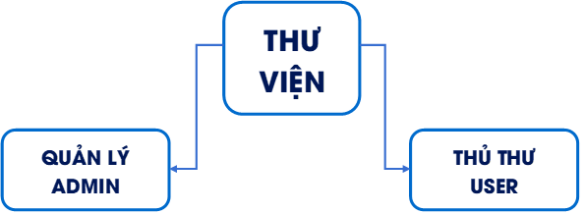**1. Hiện trạng tổ chức:**

*Sơ đồ cơ cấu Quản lý thư viện*

**Mô tả chức năng từng vị trí:**

**Quản lý – Admin**: Trực tiếp điều hành các hoạt động diễn ra trong thư viện, chịu trách nhiệm quản lý tài nguyên, dữ liệu của thư viện. Chịu trách nhiệm quản lý, hỗ trợ nhân viên hoàn thành chuyên môn và nghiệp vụ theo đúng quy trình, tránh sơ sót, rủi ro trong quá trình hoạt động của thư viện. Đây cũng là vị trí kiểm tra, theo dõi hoạt động của thư viện, quản lý thông kê và kịp thời đưa ra biện pháp xử lý khi gặp rủi ro, sự cố. Là bộ phận trực tiếp theo dõi công việc, nghiệp vụ và kiểm tra năng lực thủ thư thư viện, phản ánh tình trạng của thư viện.

**Thủ thư – User:** Bộ phận có chức năng tương tác trực tiếp với khách hàng, tư vấn và hướng dẫn khách hàng sử dụng các chức năng nghiệp vụ của thư viện. Ngoài ra, khách hàng có thể thông qua bộ phận này để thực hiện một số chức năng như đăng ký thẻ độc giả để thuận lợi cho việc mượn sách, trả sách,… Là bộ phận đón khách hàng và hướng dẫn khách hàng làm thủ tục khi tới mượn sách, trả sách. Ngoài ra bộ phận còn có chức năng thanh toán chi phí cho độc giả các khoản liên qua. Bộ phận lập các phiếu mượn, phiếu trả đồng thời lưu lại thông tin của khách vào hệ thống quản lý và chịu trách nhiệm quản lý các thông tin của các loại phiếu mà khách hàng sử dụng. Bộ phận chịu trách nhiệm báo cáo tình hình phát triển của thư viện cho quản lý.

**2. Qui trình nghiệp vụ:**

**2.1 Đăng ký độc giả:**

Bạn đọc muốn mượn sách thì phải đăng ký thẻ đọc giả. Bạn đọc cần cung cấp thông tin cá nhân gồm họ và tên, giới tính, địa chỉ và số điện thoại của mình. Thủ thư sẽ cung cấp cho bạn đọc một thẻ độc giả, trên đó có mã số thẻ chính là mã số bạn đọc để phân biệt các bạn đọc khác. Thẻ độc giả là bắt buộc phải có dùng để mượn sách.

Sau khi bạn đọc đăng ký thẻ độc giả thành công, bạn đọc muốn mượn sách (thư viện cho mượn tối đa 3 cuốn/1 lần mượn), bạn đọc chọn cho mình những cuốn sách cần mượn rồi gặp thủ thư để tiến hành cho bước mượn sách.

**2.2 Mượn sách:**

Bạn đọc trình thẻ độc giả cho thủ thư kiểm tra thông tin và thủ thư tiến hành lập phiếu mượn.

Ngoài ra, chương trình còn hiển thị thông tin về việc mượn trả sách của bạn đọc gồm: mã sách (**MaSach**), tên sách (**TenSach**), số sách mượn (**SLSachMuon**), thông tin ngày mượn (**NgayMuon**), ngày hẹn trả (**NgayHenTra**) và thông tin của người mượn. (**MaDG, TenDG**).

Thông tin về thẻ độc giả của bạn đọc hợp lệ, thì thủ thư sẽ cho mượn sách. Phần mềm sẽ chạy và báo rằng bạn có được mượn sách hay không. Trường hợp bạn không được mượn sách thì phần mềm sẽ thông báo lý do.

Mỗi cuốn sách có thể được mượn tối đa 30 ngày. Nếu quá hạn, khi trả sách bạn đọc phải đóng tiền lệ phí quá hạn (10.000đ/ngày).

**2.3 Trả sách:**

Khi sách được trả, thủ thư kiểm tra mã sách trên sách. Đối chiếu đúng thông tin và tình trạng sách trả, thủ thư cập nhật thông tin vào phần quản lý phiếu trả.

Trường hợp tình trạng sách cũ, hư hỏng so với khi mượn và trường hợp làm mất sách thì bạn đọc phải đền bù theo quy định.

**2.4 Cập nhật tình trạng sách:**

Sau khi hoàn thành việc trả sách, thông tin số lượng sách và tình trạng cuốn sách sẽ được thủ thư cập nhật trên hệ thống.

Những bạn đọc khác có thể mượn sách ngay sau đó.

**2.5 Quản lý thông tin độc giả và thông tin người dùng:**

**2.5.1 Quản lý thông tin độc giả:**

Thông tin của độc giả sẽ được lưu lại khi khách hàng đăng ký thẻ độc giả để thực hiện cho việc mượn sách.

Thông tin của người dùng sẽ được quản lý – admin có quyền truy cập, thêm, chỉnh sửa và quản lý trên hệ thống.

**CHƯƠNG III: PHÂN TÍCH YÊU CẦU**

**1. Mục đích:**

Mục đích của đề tài là khảo sát phân tích thiết kế chương trình quản lý sách của thư viện để hiểu biết và phục vụ cho việc mượn trả sách, quản lý độc giả và thống kê báo cáo tại thư viện sao cho có hiệu quả nhất.

**2. Yêu cầu:**

Cần phải hiểu biết rõ và nắm được các nghiệp vụ của việc quản lý thư viện từ đó đi đến khảo sát, phân tích hệ thống quản lý thư viện theo đúng yêu cầu, cuối cùng là phải thiết kế được chương trình với các chức năng chỉ rõ ở bước phân tích hệ thống.

**2.1 Yêu cầu chức năng:**

Phần mềm Quản lý thư viện cần đáp ứng các yêu cầu chức năng cơ bản sau:

**2.1.1 Yêu cầu lưu trữ:**

Hệ thống đáp ứng các yêu cầu lưu trữ thông tin cần thiết về người dùng, sách, độc giả, phiếu mượn và phiếu trả…của thư viện.

**2.1.1.1 Thông tin về người dùng:**

Tài khoản

Mật khẩu

Họ và tên

Số điện thoại

Số CMND/căn cước

Phân quyền

**2.1.1.2 Thông tin về sách:**

Mã sách

Tên sách

Tác giả

Nhà xuất bản

Thể loại

Số lượng

Giá

**2.1.1.3 Thông tin về độc giả:**

Mã độc giả

Tên độc giả

Số điện thoại

Địa chỉ

Giới tính

Số lần mất sách

**2.1.1.4 Thông tin về phiếu mượn:**

Mã phiếu

Mã độc giả

Tên độc giả

Ngày mượn

Ngày hẹn trả

Sách mượn

Thủ thư

**2.1.1.5 Thông tin về phiếu trả:**

Mã phiếu

Mã độc giả

Mã sách

Ngày hẹn trả

Ngày trả

Tình trạng sách mượn

Tình trạng sách trả

Thủ thư nhận sách

Ghi chú

**2.1.2 Yêu cầu tra cứu:**

2.1.2.1 Tra cứu thông tin độc giả

2.1.2.2 Tra cứu thông tin sách

2.1.2.3 Tra cứu thông tin mượn sách

**2.1.3 Yêu cầu nghiệp vụ:**

2.1.3.1 Thêm độc giả

2.1.3.2 Thêm sách mới

2.1.3.3 Tra cứu sách

2.1.3.4 Lập phiếu mượn

2.1.3.5 Tra cứu phiếu mượn

2.1.3.6 Thêm người dùng

2.1.3.7 Nhận trả sách

2.1.3.8 Thống kê

**2.2 Yêu cầu phi chức năng:**

2.2.1 Tốc độ

Chương trình khi hoạt động không mất nhiều thời gian, tốc độ tra cứu thông tin phải nhanh.

2.2.2 Khối lượng lưu trữ

Phần mềm phải gọn nhẹ, không chiếm quá nhiều dung lượng ổ cứng.

2.2.3 An toàn, bảo mật

Dễ sử dụng, đảm bảo chất lượng, và chống người khác xâm nhập ngoài chủ sở hữu.

**CHƯƠNG IV: MÔ HÌNH USECASE**

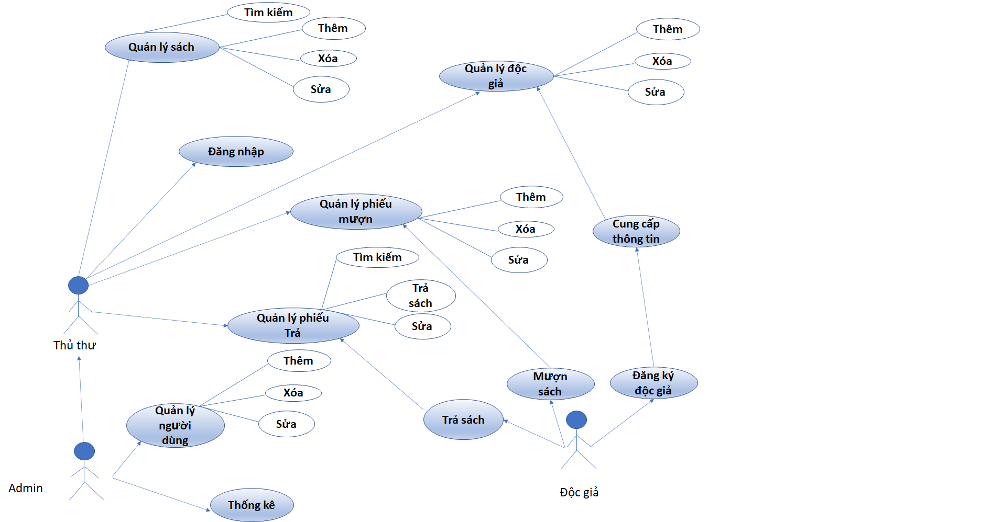**1. Sơ đồ usecase:**

**2. Mô tả usecase:**

|  |  |  |
| --- | --- | --- |
| **STT** | **Tên usecase** | **Ý nghĩa** |
| 1. | Đăng nhập | Hỗ trợ đăng nhập vào hệ thống.( dành cho nhân viên và admin) |
| 2. | Quản lý người dùng | Giúp người quản trị quản lý được các( thủ thư) nhân viên.  ( dành cho admin) |
| 3. | Quản lý độc giả | Quản lý các thông tin liên quán đến độc giả |
| 4. | Quản lý sách | Quản lý các thông tin liên quan đến sách. |
| 5. | Quản lý phiếu mượn | Quản lý các thông tin liên quan đến việc mượn sách. |
| 6. | Quản lý phiếu trả | Quản lý các thông tin liên quan đến việc trả sách ( mất sách, hư hỏng, đúng hạn, trễ hạn,…). |
| 7. | Thống kê | Thống kê những thông tin ( sách, phiếu mượn , phiếu trả, độc giả,..). ( chỉ dành cho admin) |
| 8. | Mượn sách | Độc giả tìm kiếm sách muốn mượn và liên hệ thủ thư để mượn sách. |
| 9. | Trả sách | Đến hạn trả sách,độc giả đến và trả sách.( Nếu độc giả làm mất sách,hư sách, trễ hạn sẽ bị phạt tiền theo qui định) |
| 10. | Đăng ký độc giả | Người đọc muốn mượn sách phải cung cấp cho thông tin cho thủ thư để trở thành độc giả. |

**3. Danh sách tác nhân nghiệp vụ hệ thống:**

|  |  |  |
| --- | --- | --- |
| **STT** | **Tác nhân hệ thống** | **Ý nghĩa** |
| **1** | Độc giả | Là người đến thư viện mượn sách. |
| **2** | Thủ thư | Là người quản lý (sách, cho mượn sách, nhận sách,độc giả). |
| **3** | Admin | Người quản lý hệ thống. |

**CHƯƠNG V: THIẾT KẾ CƠ SỞ DỮ LIỆU**

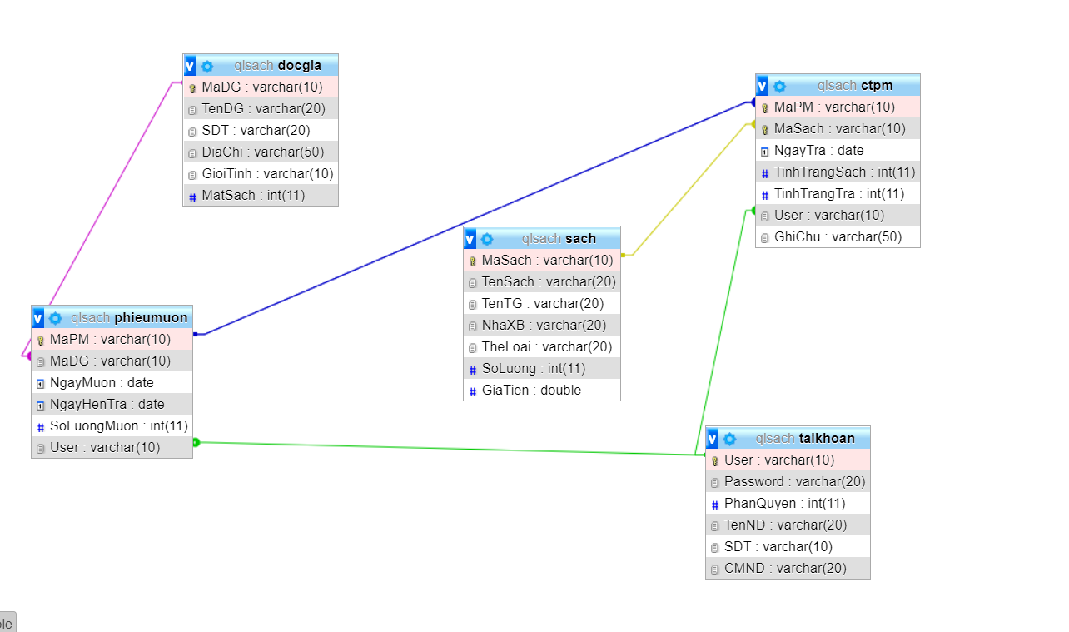**1. Mô hình thiết kế dữ liệu:**

**2. Mô tả bảng dữ liệu:**

**2.1 Bảng DOCGIA**

Chức thông tin về các quy định của đọc giả gồm : mã độc giả, tên độc giả, số điện thoại, địa chỉ, giới tính, số lần mất sách.

|  |  |  |  |  |
| --- | --- | --- | --- | --- |
| **STT** | **Thuộc tính** | **Kiểu dữ liệu** | **Ràng buộc** | **Diễn giải** |
| 1 | MaDocGia | Text |  | Là khóa chính để phân biệt với các mã độc giả khác. |
| 2 | TenDocGia | Text |  | Tên của độc giả. |
| 3 | SoDienThoai | Text |  | Số điện thoại của độc giả không quá 10 số. |
| 4 | DiaChi | Text |  | Địa chỉ của độc giả. |
| 5 | GioiTinh | Text |  | Giới tính của độc giả. |
| 6 | MatSach | Int |  | Là số lần mất sách.  Mất quá 3 lần thì sẽ không được mượn sách nữa. |

**2.2 Bảng PHIEUMUON**

Chứa các thông tin quy định mượn sách gồm:

|  |  |  |  |  |
| --- | --- | --- | --- | --- |
| **STT** | **Thuộc tính** | **Kiểu dữ liệu** | **Ràng buộc** | **Diễn Giải** |
| 1 | MaPhieuMuon | Text |  | Là khóa chính để phân biệt với các mã mượn khác. |
| 2 | MaDocGia | Text |  | Mã của đọc giả (là khóa ngoại). |
| 3 | NgayMuon | Date |  | Ngày đọc giả mượn. |
| 4 | NgayHenTra | Date |  | Ngày đọc giả hẹn trả. |
| 5 | SoLuong | Number |  | Số lượng sách đọc giả mượn. |
| 6 | User | Text |  | Thủ thư cho mượn sách. |

**2.3 Bảng SACH**

Chức các thông tin về cuốn sách gồm: mã cuốn sách, tên cuốn sách, tên tác giả, tên nhà xuất bản, thể loại, số lượng tồn của sách, giá tiền.

|  |  |  |  |  |
| --- | --- | --- | --- | --- |
| **STT** | **Thuộc tính** | **Kiểu dữ liệu** | **Ràng buộc** | **Diễn Giải** |
| 1 | MaSach | Text |  | Là khóa chính để phân biệt với các mã cuốn sách khác. |
| 2 | TenSach | Text |  | Tên cuốn sách. |
| 3 | TenTG | Text |  | Tên tác giả. |
| 4 | NhaXB | Text |  | Tên nhà xuất bản. |
| 5 | TheLoai | Text |  | Tên thể loại. |
| 6 | SoLuong | Int |  | Số lượng tồn. |
| 7 | GiaTien | Double |  | Giá tiền của sách |

**2.4 Bảng CTPM**

Chức các thông tin về chi tiết phiếu mượn gồm : Mã phiếu mượn, mã sách, ngày trả, tình trạng lúc mượn sách, tình trạng trả sách, thủ thư nhận sách, ghi chú.

|  |  |  |  |  |
| --- | --- | --- | --- | --- |
| **STT** | **Thuộc tính** | **Kiểu dữ liệu** | **Ràng buộc** | **Diễn giải** |
| 1 | MaPM | Text |  | Là khóa chính để phân biệt với các mã cuốn sách khác. |
| 2 | MaSach | Text |  | Là khóa chính để phân biệt với các mã cuốn sách khác. |
| 3 | NgayTra | Date |  | Ngày trả của độc giả. |
| 4 | TinhTrangSach | Int |  | Tình trạng sách lúc mượn. |
| 5 | TinhTrangTra | Int |  | Tình trạng sách lúc trả. |
| 6 | User | Text |  | Thủ thư nhận sách. |
| 7 | GhiChu | Text |  | Ghi chú vào lúc nhận sách (hư, trễ hạn…) |

**2.5 Bảng TAIKHOAN**

Chức các thông tin về chi tiết phiếu mượn gồm: tài khoản đăng nhập, mật khẩu, vai trò, tên người dùng, số điện thoại, chứng minh nhân dân.

|  |  |  |  |  |
| --- | --- | --- | --- | --- |
| **STT** | **Thuộc tính** | **Kiểu dữ liệu** | **Ràng buộc** | **Diễn giải** |
| 1 | User | Text |  | Là khóa chính để phân biệt với các người dùng khác. |
| 2 | Password | Text |  | Mật khẩu để đăng nhập vào phần mềm. |
| 3 | PhanQuyen | Date |  | Vai trò của người dùng. |
| 4 | TenND | Int |  | Tên người dùng. |
| 5 | SDT | Int |  | Số điện thoại của người dùng. |
| 6 | CMND | Text |  | CMND của người dùng. |

**CHƯƠNG VI: THIẾT KẾ GIAO DIỆN**

**Cài đặt chương trình và mô tả các màn hình:**

Tất cả các tab chức năng trong hệ thống đều được gọi từ user controls tương ứng với từng chức năng - làm hệ thống gọn, nhẹ và chỉ tải thông tin khi cần thiết.

Khi bắt đầu chạy chương trình thì hiển thị như hình bên dưới, người dùng sẽ phải đăng nhập để hệ thống xác minh là ai đang đăng nhập.

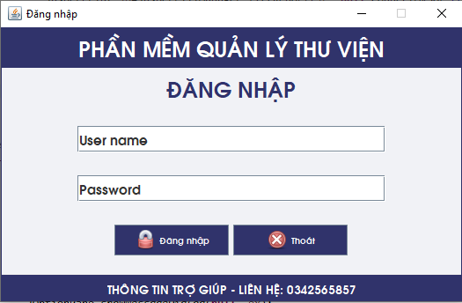

Khi đăng nhập vào hệ thống, hệ thống sẽ tự động tải các chức năng như hình bên dưới.

*Đây là giao diện khi người quản lý – admin đăng nhập:*

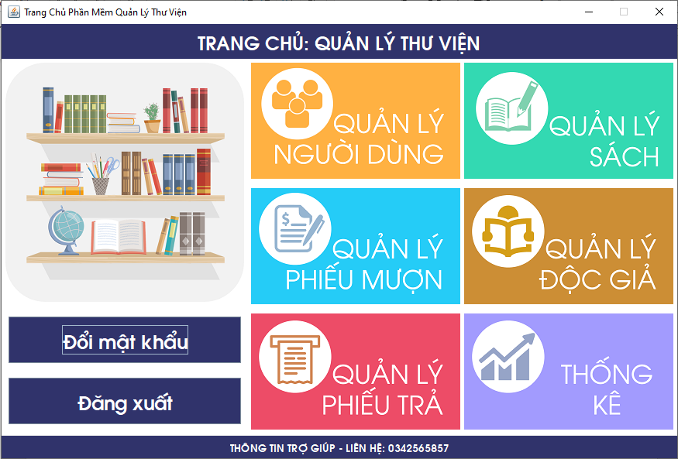

*Đây là giao diện khi thủ thư – user đăng nhập:*

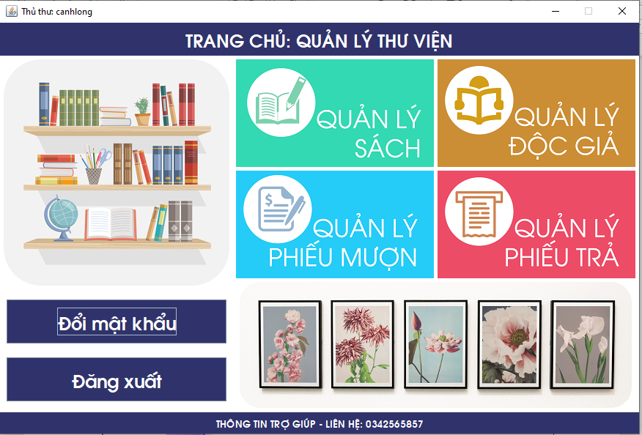

*Khi nhấn vào button ĐỔI MẬT KHẨU, giao diện sẽ xuất hiện*

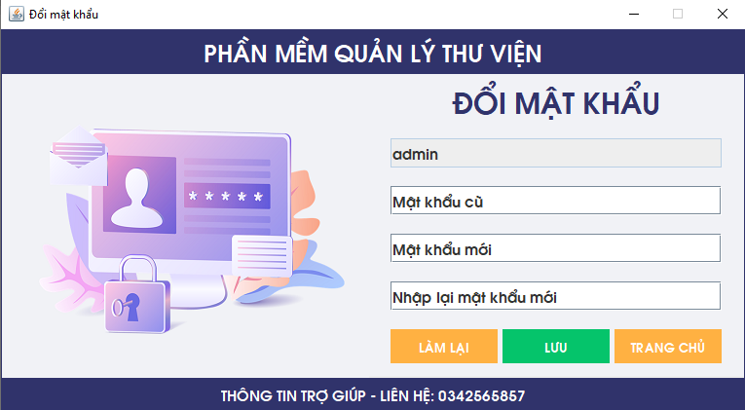

*Giao diện QUẢN LÝ NGƯỜI DÙNG*

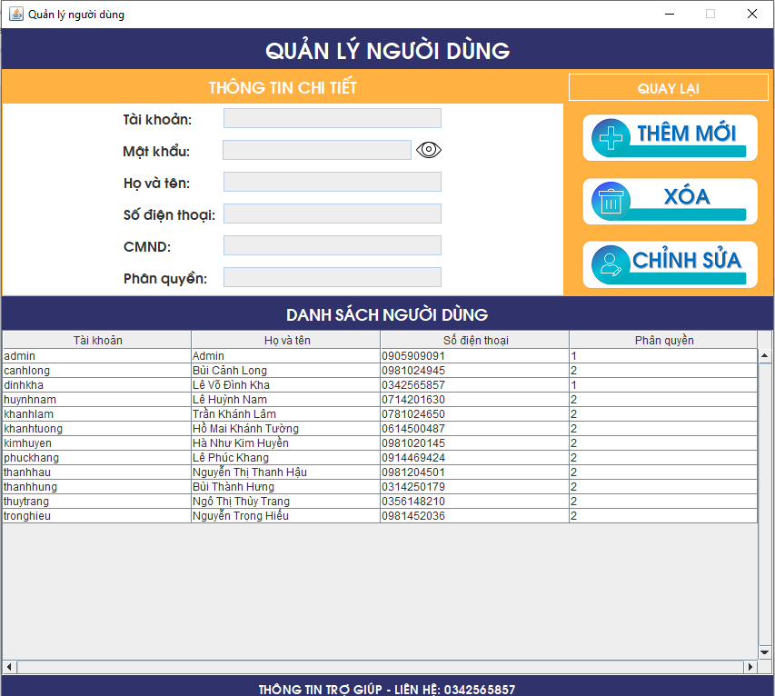

*Giao diện chức năng thêm người dùng*

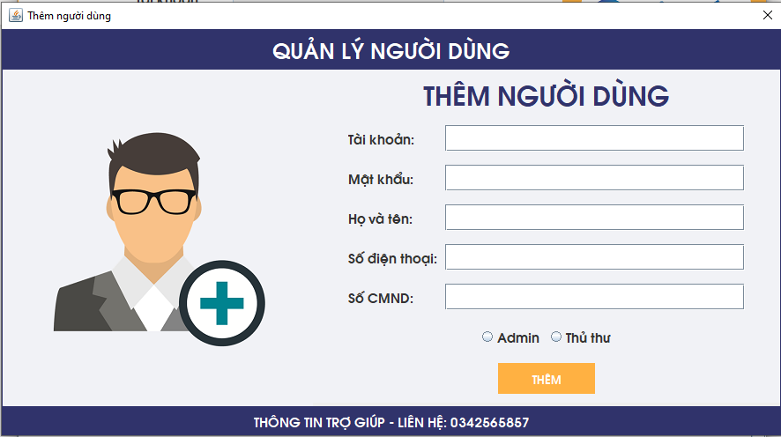

*Giao diện chức năng xóa người dùng*

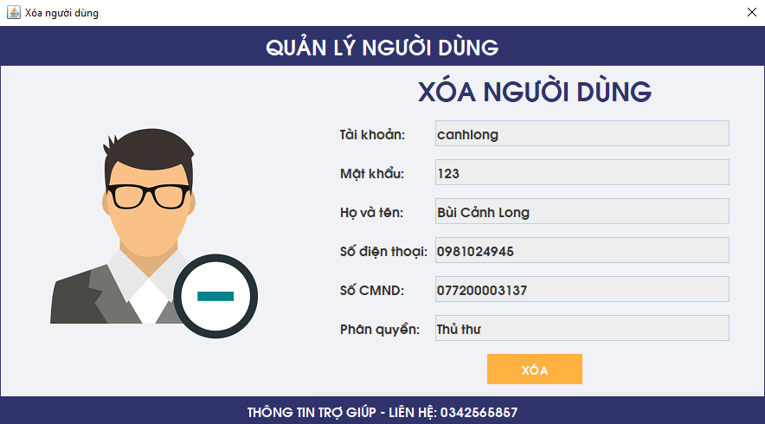

*Giao diện chức năng sửa thông tin người dùng*

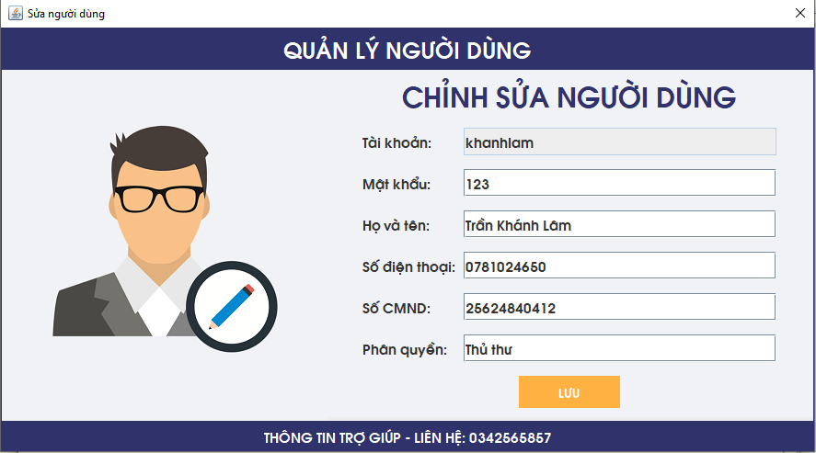

*Giao diện QUẢN LÝ SÁCH*

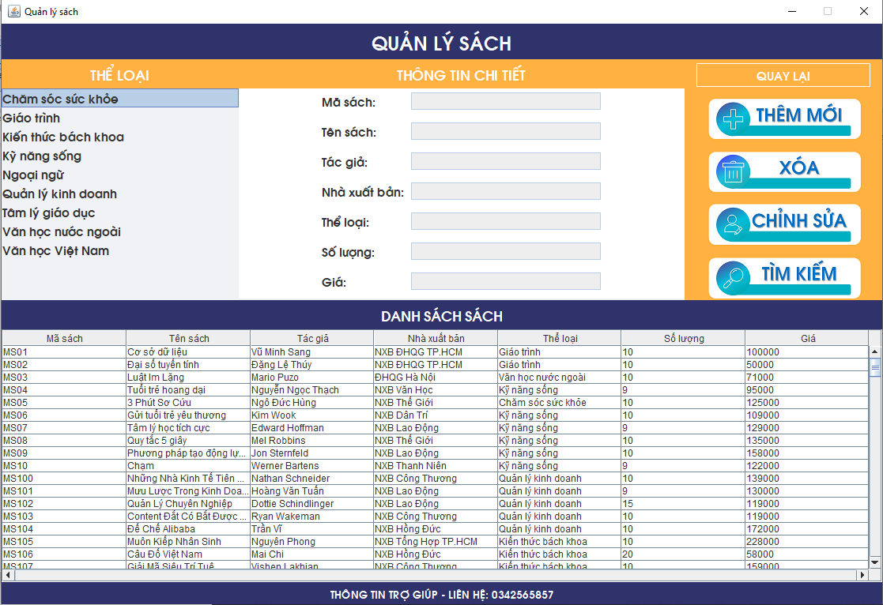

*Giao diện chức năng thêm sách mới.*

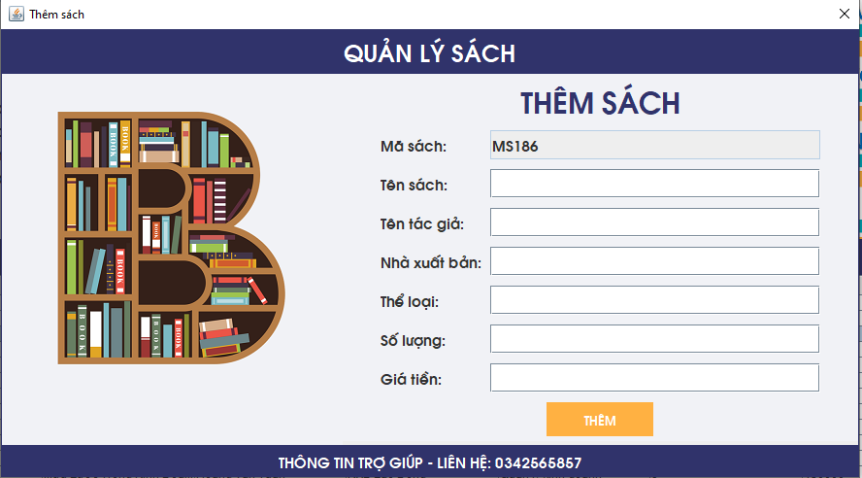

*Giao diện chức năng xóa thông tin sách.*

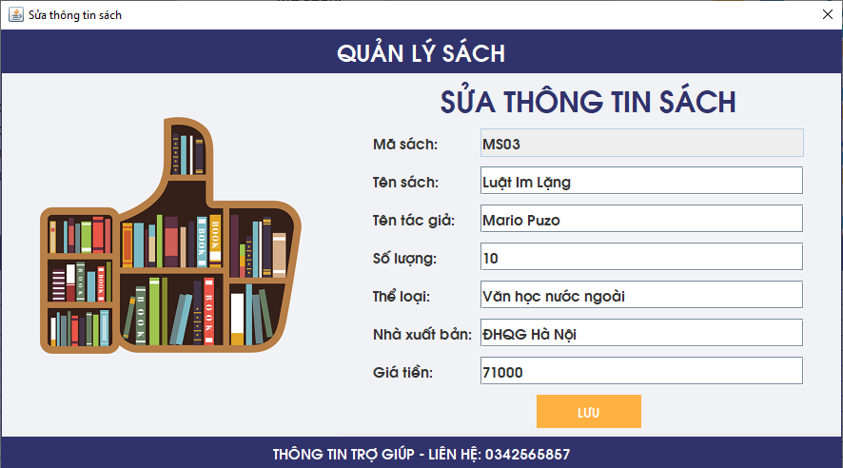

*Giao diện chức năng tìm kiếm thông tin sách.*

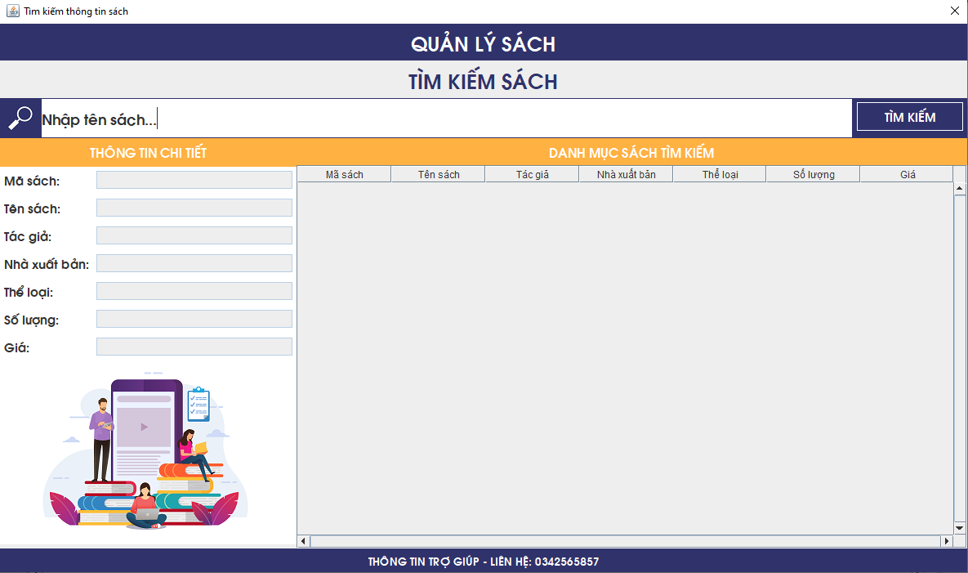

*Giao diện Quản lý phiếu mượn.*

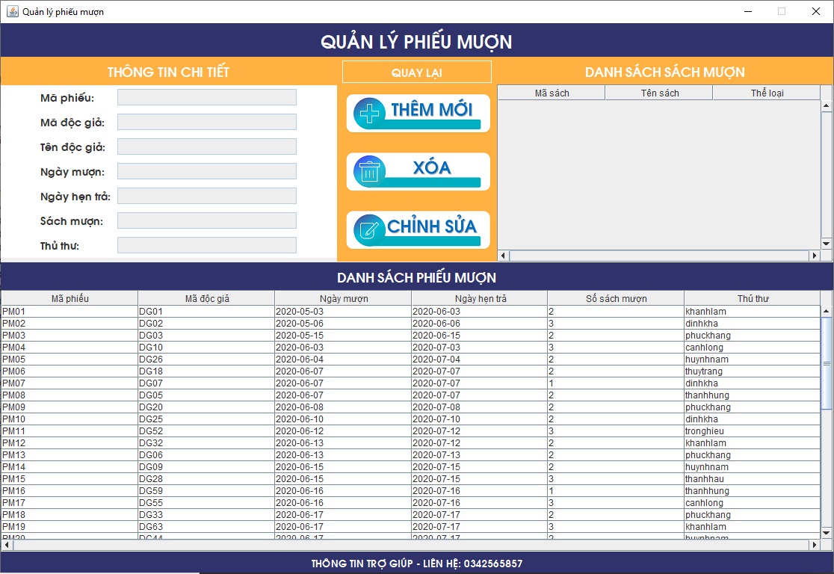

*Giao diện chức năng thêm phiếu mượn.*

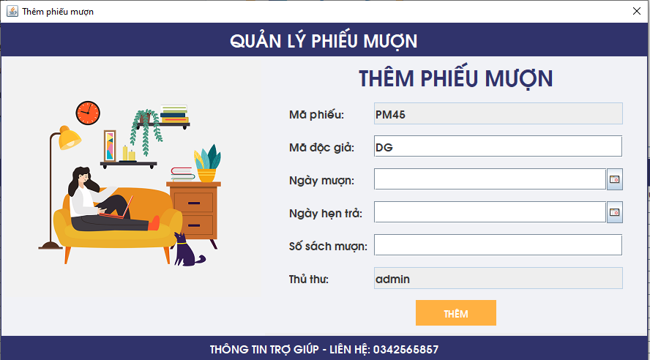

*Giao diện chức năng xóa phiếu mượn.*

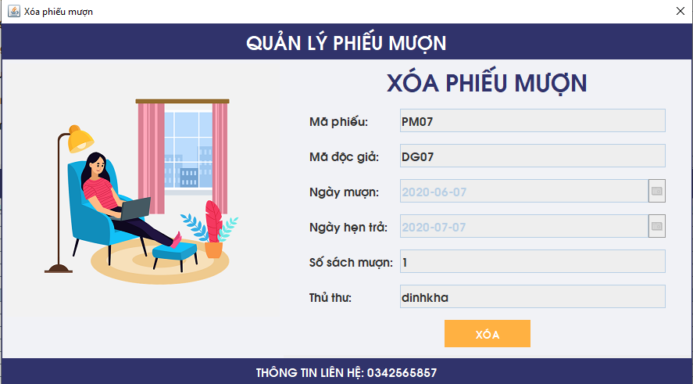

*Giao diện chức năng sửa thông tin phiếu mượn.*

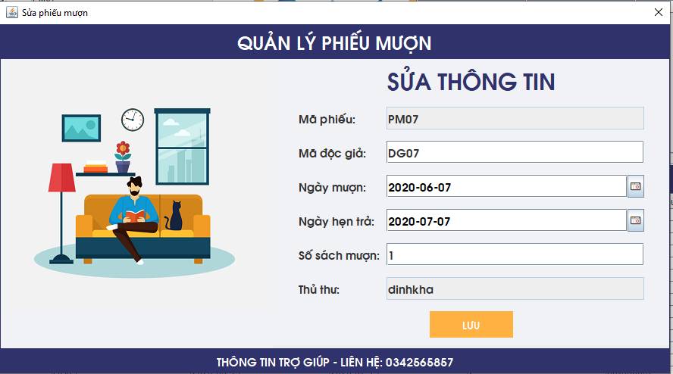

*Giao diện Quản lý độc giả.*

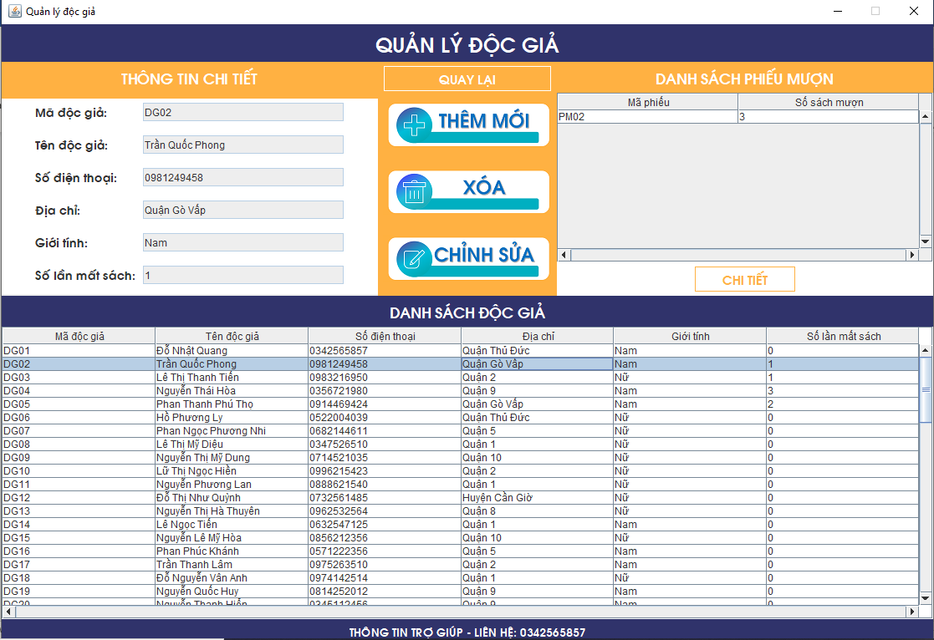

*Giao diện chức năng thêm độc giả.*

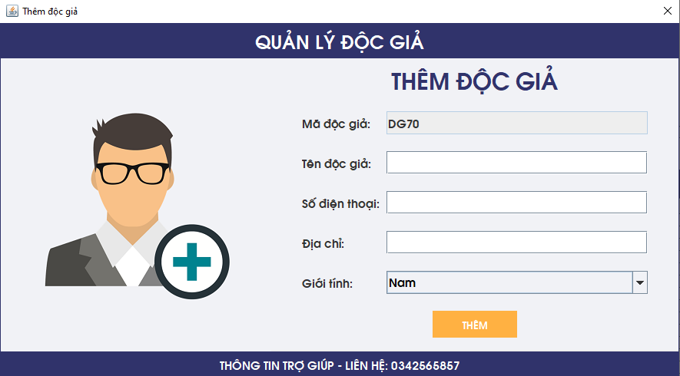

*Giao diện chức năng xóa thông tin độc giả.*

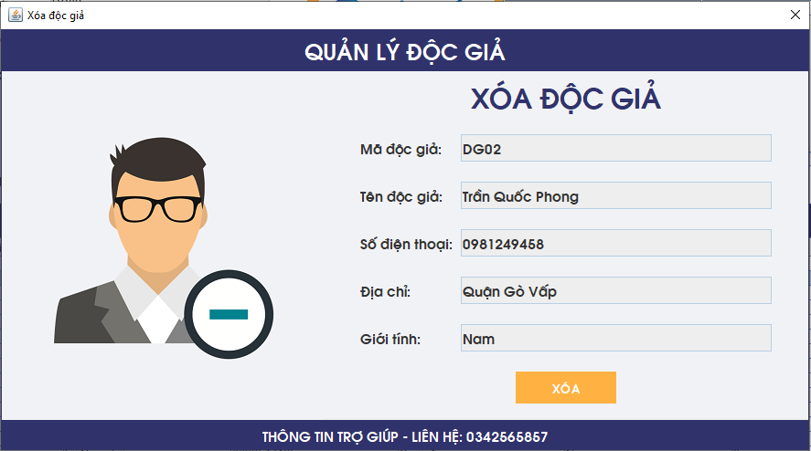

*Giao diện chức năng sửa thông tin độc giả.*

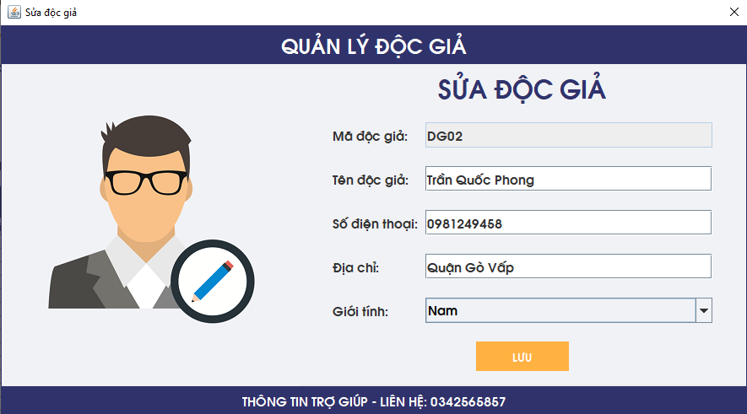

*Giao diện chức năng thống kê chi tiết sách mượn của độc giả.*

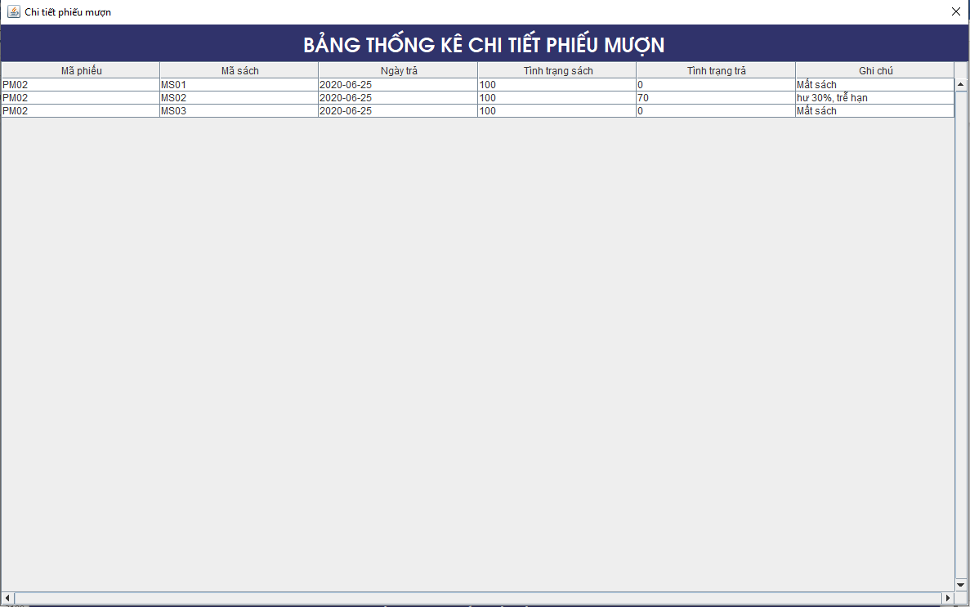

*Giao diện Quản lý phiếu trả.*

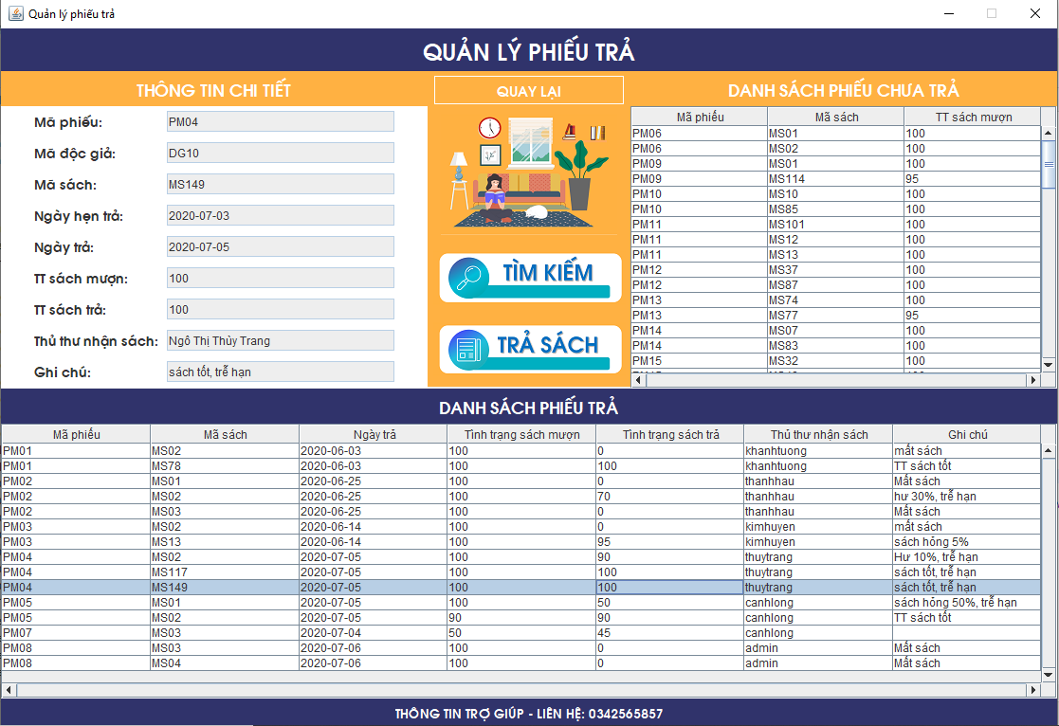

*Giao diện chức năng tìm kiếm phiếu trả và phiếu mượn chưa trả.*

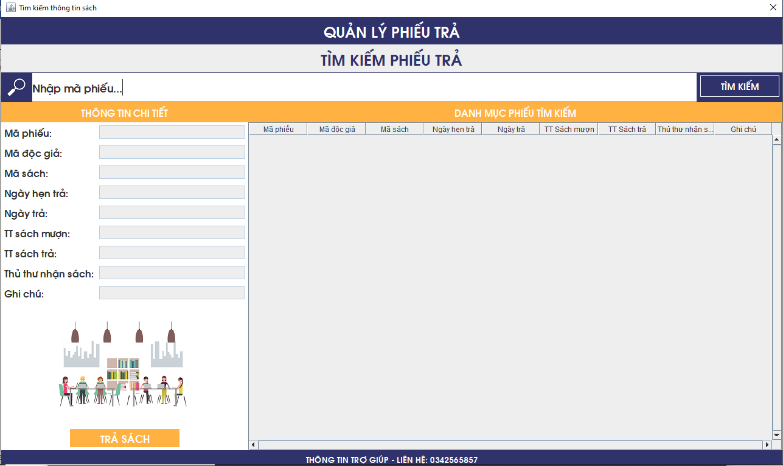

*Giao diện chức năng trả sách.*

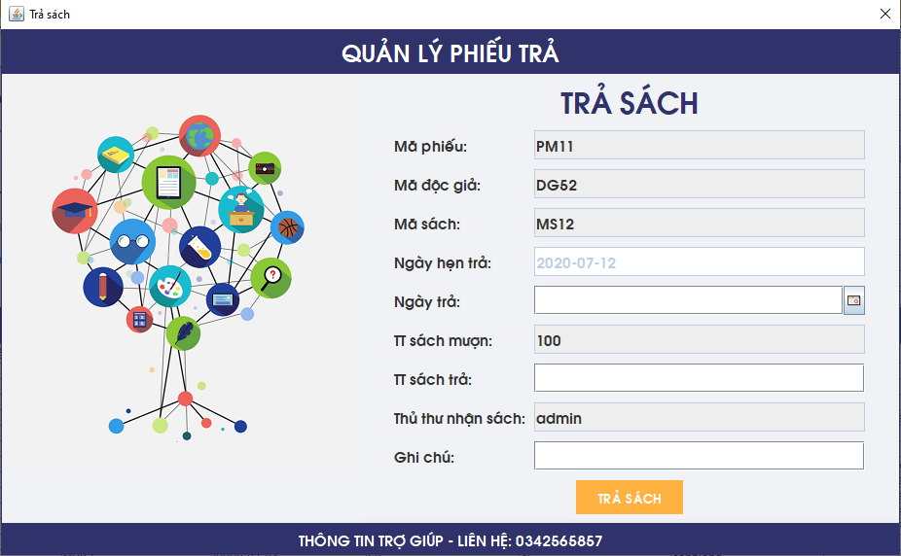

*Giao diện Thống kê chi tiết.*

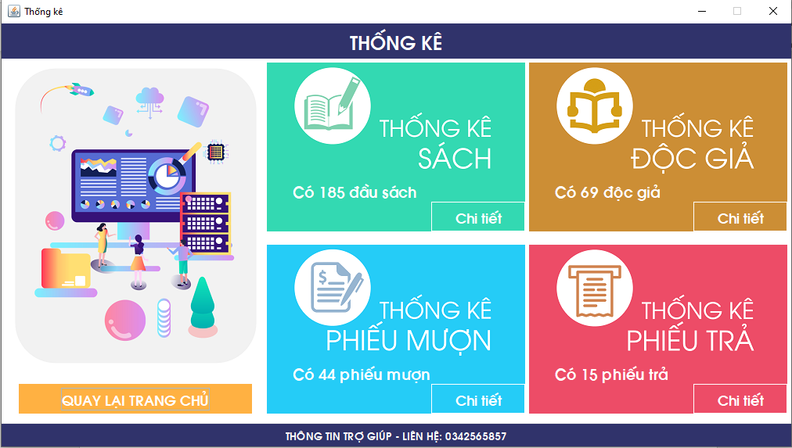

**CHƯƠNG VII: KẾT LUẬ****N**

**1. Môi trường phát triển và môi trường triển khai ứng dụng:**

* Hệ điều hành: Microsoft Windows, MAC OS.
* Để chạy phần mềm, máy cần phải cài đặt các phầm mềm: Xampp, My SQL Server, NetBean IDE, Eclipse.

**2. Kết quả đạt được:**

**Phần mềm quản lý thư viện** về cơ bản đã đáp ứng đầy đủ các nhu cầu quản lý của một thư viện như: quản lý thông tin độc giả, quản lý sách, phiếu mượn, phiếu trả và thống kê chi tiết,… Bên cạnh đó, phần mềm còn trợ giúp người dùng tìm kiếm các thông tin dựa vào chức vụ chuyên trách của mình như: thông tin độc giả, thông tin sách,… giúp giảm thời gian tra cứu thông tin, truy xuất dữ liệu, tăng hiệu quả trong việc tiếp nhận và xử lí yêu cầu của khách hàng.

**Ưu điểm** của phần mềm là thân thiện và gần gũi với người dùng. Giao diện được trình bày đơn giản, phân bố hợp lý. Các chức năng được phần bố rõ ràng hợp lý và được phần cấp rạch ròi với từng đối tượng cần quản lý, giúp người dùng dễ thao tác, và tiếp cận chức năng của mình. Ngoài ra phần mềm còn đảm bảo khả năng bảo mật cũng như phân quyền sử dụng hệ thống đối với từng đối tượng người dùng.

**Khuyết điểm:** Phần mềm còn khiếm khuyết về một số chưa năng chưa được hoàn chỉnh như về mặt báo cáo thống kê như thống kê doanh thu còn hạn chế.

**3. Hướng phát triển:**

Phần mềm có thể được phát triển theo quy mô lớn hơn, mở rộng và nâng cấp các chức năng khác một cách hoàn thiện hơn, đáp ứng các nhu cầu mới của người dùng hệ thống. Ngoài ra, có thể tối ưu hoá các nghiệp vụ thống kê, báo cáo, truy xuất thông tin cho người dùng một cách thông minh và tiện lợi hơn. Hơn hết, có thể xây dựng một phần mềm hoàn thiện hơn, cho phép một hệ thống thư viện lớn có nhiều chi nhánh nhỏ ở nhiều nơi, nhưng vẫn có thể quản lý và đảm bảo sự đồng bộ trong hoạt động, nhất quán thông tin và bảo mật tài nguyên hệ thống.

**PHỤ LỤC**

**1. Phân công công việc:**

|  |  |  |
| --- | --- | --- |
| **STT** | **Công việc** | **Thành viên thực hiện** |
| **1** | **Phân tích bài toán** | * **Lê Võ Đình Kha** * **Lê Phúc Khang** * **Bùi Cảnh Long** |
| **2** | **Viết transaction, procedure,…** | * **Bùi Cảnh Long** * **Lê Phúc Khang** |
| **3** | **Thiết kế giao diện** | * **Lê Võ Đình Kha** * **Lê Phúc Khang** |
| **4** | **Triển khai hệ thống** | * **Lê Võ Đình Kha** * **Lê Phúc Khang** * **Bùi Cảnh Long** |
| **5** | **Phân quyền** | * **Bùi Cảnh Long** |
| **6** | **Kiểm thử** | * Lê Võ Đình Kha * Lê Phúc Khang * Bùi Cảnh Long |
| **7** | **Sơ đồ usecase – đặc tả usecase** | * **Bùi Cảnh Long** * **Lê Phúc Khang** |
| **8** | **Báo cáo tổng hợp** | * **Bùi Cảnh Long** * **Lê Võ Đình Kha** |

**2. Tài liệu tham khảo:**

- Trang web: <https://vietjack.com/java_swing/tong_quan_ve_java_swing.jsp>

- Trang web: <https://stackoverflow.com/>

- Khóa học lập trình Java – Thầy Trần Duy Thanh